**МУ «Комитет по образованию Администрации г. Улан-Удэ»**

**Муниципальное автономное дошкольное образовательное учреждение**

**«Центр развития ребенка-Детский сад №91 «Строитель»**

**Г. Улан-Удэ**

**Методическая разработка воспитательного мероприятия**

**«Цветы родного края» для детей старшего дошкольного**

**возраста.**

**Выполнила:**

**Абгадеева Оюна Очировна-воспитатель**

**г. Улан-Удэ**

**2025г**

**Методическая разработка воспитательного мероприятия «Цветы родного края» для детей старшего дошкольного возраста.**

Методическая разработка воспитательного мероприятия «Цветы родного края» предназначена для детей старшего дошкольного возраста. Материал способствует формированию основ экологической культуры, расширению интереса и знаний к флоре родного края. В разработке использованы песня Д.Аюшеева и Ш. Нимбуева «Һайхан даа», стихи, адаптированная игра «1-2-3, к цветку беги», авторская считалка. Методическая разработка может быть полезной студентам, воспитателям, педагогам, работающим в группах с погружением в бурятскую языковую среду, учителям начальных классов, родителям.

Автор методической разработки: Абгадеева Оюна Очировна- воспитатель МАДОУ «ЦРР-детский сад №91 «Строитель».

**Актуальность разработки.**

Методическая разработка воспитательного мероприятия «Цветы родного края» представляет собой важный инструмент для формирования у детей дошкольного возраста экологической культуры, воспитания любви к природе и родному краю. В условиях современного общества, когда дети все чаще взаимодействуют с цифровыми технологиями, необходимость прямого контакта с природой, осознание красоты природы становится особенно актуальной. Данная разработка направлена на развитие познавательной активности дошкольников через знакомство с разнообразием флоры родного края. Мероприятие способствует формированию у детей бережного отношения к окружающей среде, развитию эстетического вкуса и чувства прекрасного, стремлению к созидательному труду. Кроме того, мероприятие «Цветы родного края» создает условия для интеграции различных видов деятельности (игровой, коммуникативной, исследовательской, трудовой, творческой), что соответствует требованиям современных образовательных стандартов. Таким образом, внедрение данной методической разработки в образовательный процесс детского сада является современным и актуальным шагом, способствующим всестороннему развитию личности ребенка.

**Цель:** Формирование у детей дошкольного возраста знаний о разнообразии цветов родного края, воспитание любви к природе и бережного отношения к окружающей среде.

**Задачи:**

1. Познакомить воспитанников с основными видами цветущих растений родного края.

2. Развивать наблюдательность и интерес к природным объектам через интерактивные методы обучения.

3. Воспитывать экологическую культуру и ответственное отношение к флоре региона.

4. Способствовать формированию бурятской разговорной лексики у детей.

5. Стимулировать творческую активность детей через поиск интересных поз для фото, через создание поделок и рисунков на тему природы, через труд.

**Ожидаемые результаты:**

1.Формирование у детей знаний о разнообразии цветов родного края.

2.Развитие интереса к природе и окружающей среде.

3.Воспитание бережного отношения к природным ресурсам.

4. Закрепление навыков коллективной работы.

5.Стимулирование познавательной активности посредством вовлечения в исследовательскую работу.

6.Повышение уровня экологической культуры воспитанников.

7.Укрепление связи между детьми и их родителями через совместную подготовку к мероприятию.

8.Создание условий для развития творческих способностей детей через художественное оформление результатов мероприятия.

9. Внедрение элементов патриотического воспитание.

10.Овладение новыми словами на бурятском языке.

11. Обеспечение эмоционального комфорта участников за счет создания позитивной атмосферы взаимодействия.

**Использованные методы и технологии:**

Наглядный метод- демонстрация слайдов, фотографий с использованием ИКТ-технологии;

словесный метод -беседа, разучивание песен и стихов;

практический метод- рисование цветов, изготовление поделок, посадка цветов (технология коллективной деятельности);

игровой метод- проведение игр, направленных на закрепление полученных знаний, сюжетно-ролевые игры «Фотограф», «Фотомодель»;

здоровьесберегающие технологии (ароматерапия).

**Оборудование и материалы:** Красная книга, фотографии цветов, приклеенные к полу на двусторонний скотч, интерактивная доска(экран), игрушка-фотоаппарат, саше с багульником- 7-10 штук, слайды с фотографиями цветочных полян, горшки и поддоны для рассады с готовым почвогрунтом, лейка с водой, семена цветов, музыка Дандара Аюшеева «Һайхан даа» (минус).

**Действующие лица:** Цветочная Фея.

**Предварительная работа:** рисование цветов, поделки цветов, разучивание песни «Һайхан даа», музыка Дандара Аюшеева, слова Шираба Нимбуева, разучивание считалки, знакомство с гимном Бурятии.

*Музыкальный зал оформлен цветами, рисунками и поделками детей, к полу приклеены цветы сон-травы, багульника, лесной лилии, жарков. Дети собрались в музыкальном зале. Заходит Цветочная Фея.*

**Ход мероприятия:**

**1.На цветочные поляны.**

**Фея:** Здравствуйте, ребята! Я- цветочная фея Бурятии, владею несметными цветочными богатствами и оберегаю их, чтобы наша Бурятия была «цветущей от края и до края». Я хочу пригласить вас в мои цветочные владения. Отправимся?

**Дети:** Дааа!

(*дети вместе с феей делают круг и поют песню «Һайхан даа». Взмах палочкой- на экране поляна сон- травы*.)

**Фея:** Вот и первая моя поляна. Ребята, вы знаете эти цветы? Как они называются? *(Ответы детей)*

**Фея:** Да, в народе эти цветы часто называют подснежниками, а правильное его название прострел или сон-трава. Они первыми зацветают ранней весной. На бурятском языке они называются ургы -сэсэг. Здесь растет много подснежников. Предлагаю отдохнуть на этой поляне. Что мы с вами будем делать? (Варианты ответов детей).

Чего нам нельзя делать на этой поляне? (Варианты ответов детей).

Вывод: на этой поляне можно любоваться, фотографировать, вдыхать нежный цветочный аромат, но нельзя рвать цветы.

Предлагаю выбрать фотографа. Как будем выбирать? (*Подвести детей к тому, что фотографа нужно выбрать с помощью считалки).*

**Считалка:** Мы сидели на поляне,

любовались мы цветами.

Раз, два, три,

Фотографом будешь ты. (*отдаем игрушку-фотоаппарат ребенку*).

Ребята, давайте сфотографируемся на поляне. Внимание: раз, два, три, веселье изобрази! (*Фото*)

Раз, два, три, красивую позу прими! (*Фото*)

Раз два, три, тишину и покой изобрази! (*Фото*)

У меня есть книга. Она какого цвета? Красного. Она так и называется -Красная книга. В этой книге редкие, порой исчезающие растения, животные, которые нужно особо оберегать, охранять. Так вот, цветочек ургы занесен в Красную книгу. А это значит: нельзя рвать ургы сэсэг. Пусть растет и радует глаз!

*Музыка* *«Һайхан даа», дети делают круг.*

*Отправляемся дальше: взмах волшебной палочкой – на экране заросли багульника.*

**Фея:** Это багульник, а на бурятском языке тэрэнги. Это не цветок, а кустарник и у него очень красивые цветки. Багульник-тэрэнги зацветает весной. Багульник занесен в Красную книгу. А это значит…

**Дети:** нельзя рвать багульник. Можно любоваться, фотографировать, вдыхать аромат.

**Фея:** Пусть растет и радует глаз! А аромат багульника волшебный, лечебный. Принюхайтесь: *(дети нюхают саше с багульником*)

*Музыка* *«Һайхан даа», дети делают круг*

**Фея:** Сейчас мы отправимся на поляну, где растет Улаалзай. Прислушайтесь: У-лаал-зай. Как вы думаете, какого цвета будет цветок?

**Дети:** … (*ответы детей.)*

**Фея :** Правильно, цветок улаалзай красного цвета. Этот цветок называется лесная лилия, а у нас в Сибири, в Бурятии чаще называют саранка. Интересный факт: у Улаалзай – саранки корень съедобный, в голодные военные годы этот цветок многим помог выжить. Улаалзай – саранка- лесная лилия занесена в Красную книгу, а это значит: …

**Дети:** нельзя рвать цветы

**Фея:** А можно…

**Дети:** фотографировать, любоваться. Пусть растет, радует глаз!

*Музыка* *«Һайхан даа», дети делают круг. Взмах палочкой- на экране поляна с жарками.*

Еще одна очень красивая поляна. (*Ребенок читает стихотворение Вершининой Т.А. «Жарки»)*

**Фея:** На бурятском языке жарки называются бадма сэсэг. У Бадма сэсэг очень хрупкие нежные цветы.

Жарки занесены в Красную книгу. А это значит: …

**Дети:** нельзя рвать цветы, а можно … любоваться, фотографировать. Пусть растут, радуют глаз! А мы будем играть на цветочной поляне.

**2. Игра «1-2-3, к цветочку беги»**

Взмахом своей волшебной палочки я превращаю вас в бабочек. По моей команде вам надо полететь к цветам, которые я назову, а называть я буду и на русском, и на бурятском языке.

**«1-2-3 К ЦВЕТОЧКУ БЕГИ»**

**(подвижная игра)**

Раз, два, три, к ургы лети.

Раз, два, три, к жаркам лети.

Раз, два, три, к улаалзай лети.

Раз, два, три, к тэрэнги лети.

Раз, два, три, к саранке лети.

Молодцы, ребята! С вами было очень весело играть.

Полевые цветы, лесные цветы хороши, когда они растут, цветут на природе. А как же быть, если хочется порадовать маму букетом цветов? (Варианты ответов детей.)

**3. Посадка цветов.**

Я вам принесла подарок, посмотрите, пожалуйста *(выносит поддоны для рассады с готовым почвогрунтом, семена, лейку*.) Как вы думаете, что мы будем делать? …(*ответы детей*)

Я вам предлагаю посадить цветы, ухаживать за ними, поливать.

(Под *музыку* *«Һайхан даа» дети сажают цветы).*

**4. Рефлексия.**

**Фея**: Ребята, вы молодцы! Так быстро и аккуратно посадили цветы. Мне с вами было очень интересно. А что вам понравилось из нашей волшебной встречи? (ответы детей)

Вы обещаете, что будете ухаживать за цветами, которые мы с вами посадили?

**Дети:** Даа!

**Фея:** сделаем заключительный кадр: Раз, два, три, изобрази позу

«Я молодец!» (*фото*)

**Фея:** Мамы ваши будут очень рады, потому что это вы вырастили цветы, это вы трудились! И я буду вами гордиться! Пусть наша республика будет цветущей от края и до края разными цветами: полевыми, лесными, выращенными людьми. Я прощаюсь с вами с уверенностью, что вы всегда будете бережно относиться к природе.

**Рекомендации педагогам.**

Воспитательное мероприятие разработано для детей старшего дошкольного возраста, изучающих бурятский язык. Эта разработка может быть полезной для воспитателей, работающих в группах с частичным или полным погружением в бурятскую языковую среду. Рекомендуемое время проведения мероприятия -весна, обусловлено тем, что детям надо посадить семена. При выборе цветов рекомендую остановиться на неприхотливых, легко взращиваемых цветах. После высадки семян необходимо организовать наблюдение за каждым этапом роста цветка от всхода до цветения и уход за высаженными цветами.

Во время мероприятия нужно обеспечить безопасное пространство для детей. Перед проведением мероприятия, а именно перед этапом ароматерапии, воспитатель должен знать, что у детей нет аллергической реакции на растения.

Для организации мероприятия можно привлечь родителей. Вместе с детьми и родителями можно организовать мастер-классы по изготовлению саше с разными высушенными растениями. Родители могут помочь создать мини-выставку, собирать фотографии, делать вместе с детьми домашнее задание, связанное с темой цветов. Родителями были оформлены фотогалереи «На цветочной поляне», «Моя цветочная клумба».

**Использованная литература:**

1. Пескова И. М. Красная книга России. Растения. Грибы. Лишайники.- М.: А, 2023.
2. Бондаренко Т. М. Экологические занятия с детьми -Воронеж: ЧП Лакоценин С.С., 2010.
3. Рыжова Н.А. Наш дом-природа.-М.:Карапуз, 2007
4. Новикова И. И. Растительный мир вокруг нас. М.:Педагогическое общество России , 2008.
5. Громова О. Е. Подвижные игры для детей . М.: Сфера,2018.
6. Журнал «Сибирячок» -1995 -№4. Вершинина Т. А. Жарки.

Приложение №1. 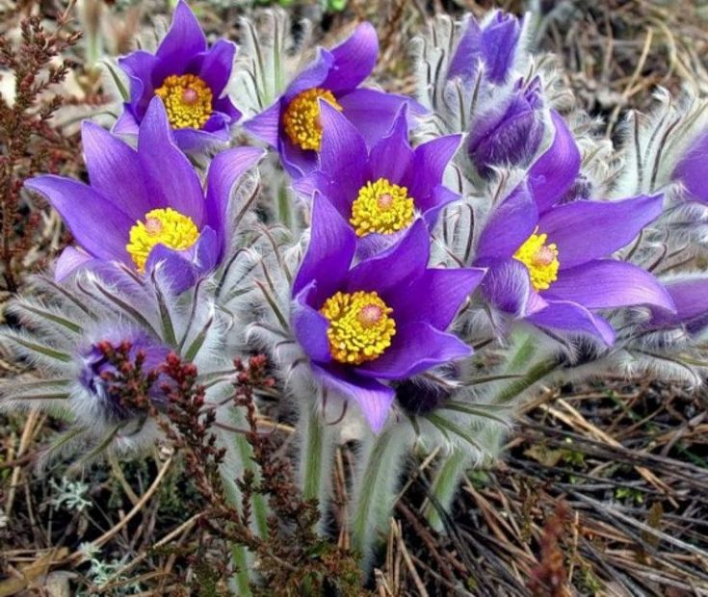 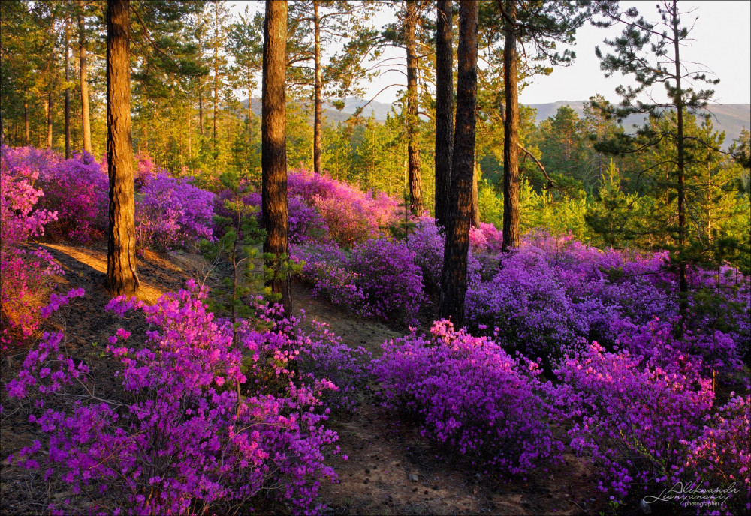

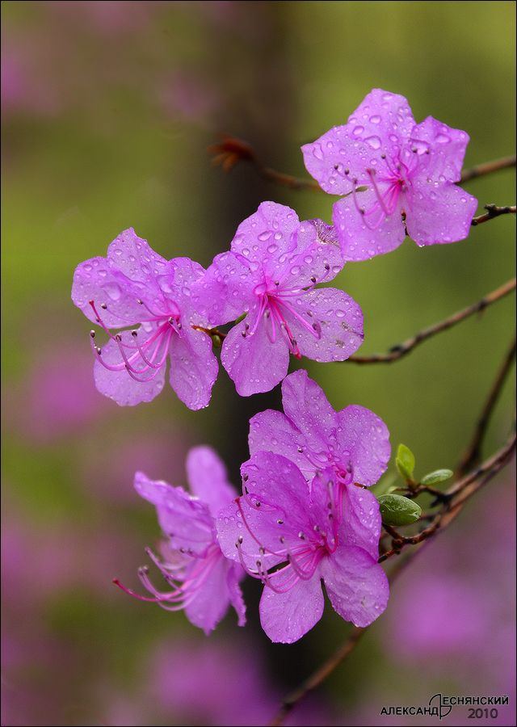

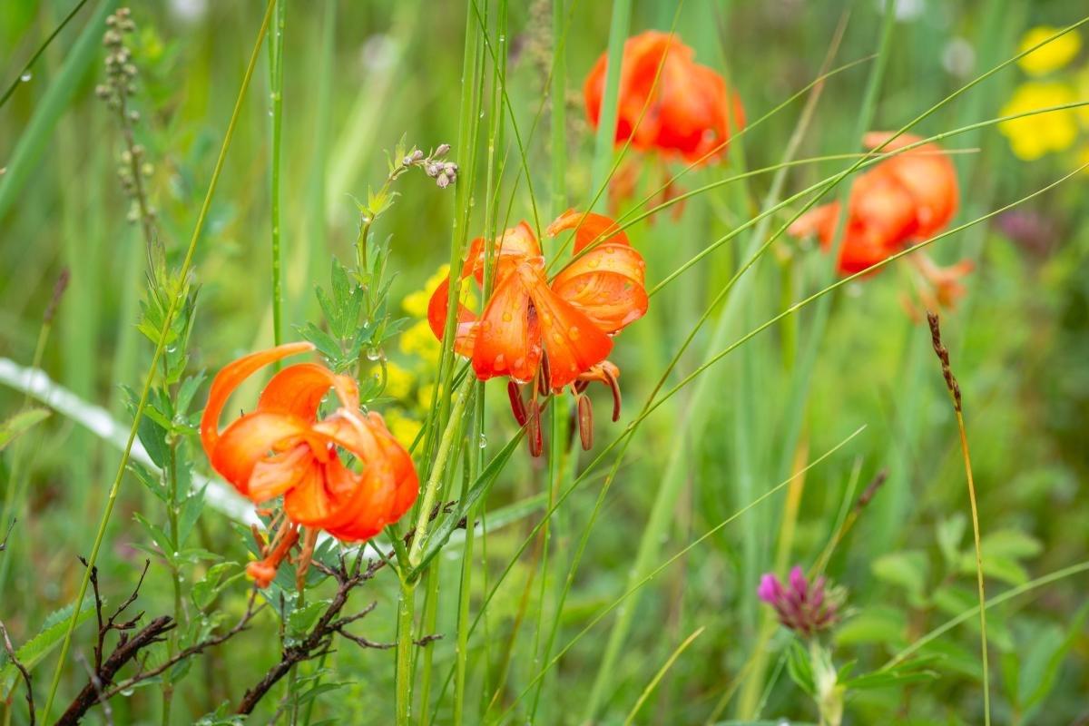

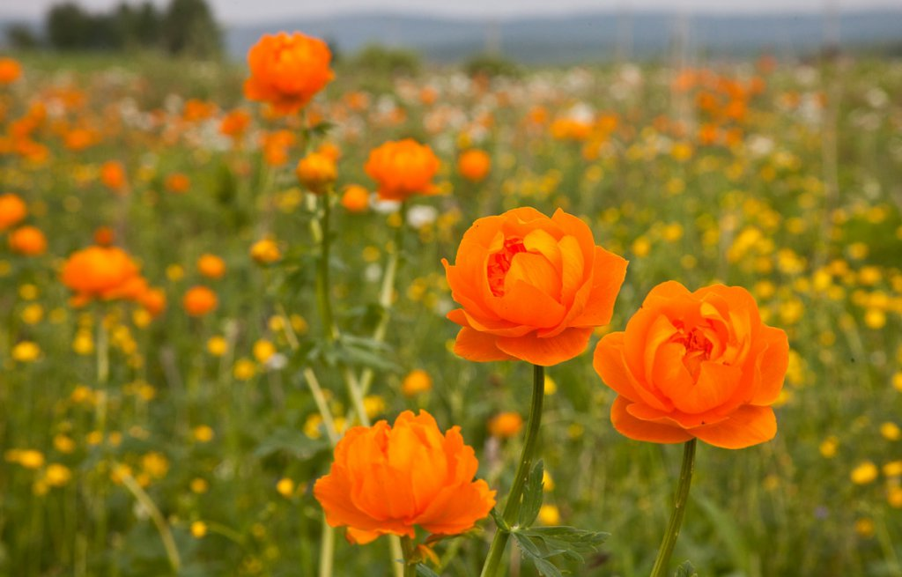 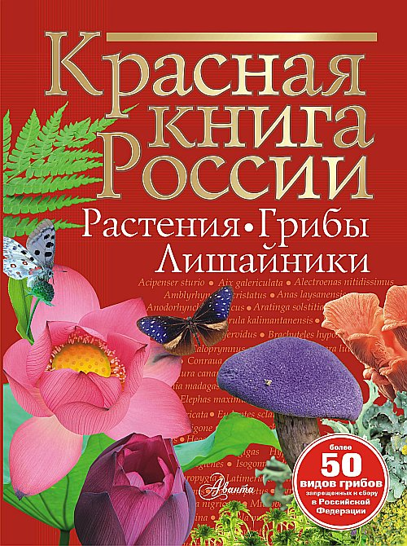

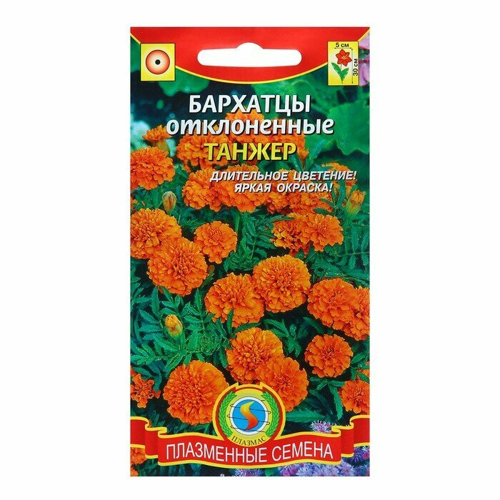 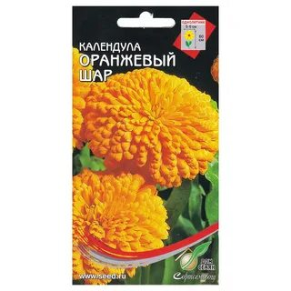

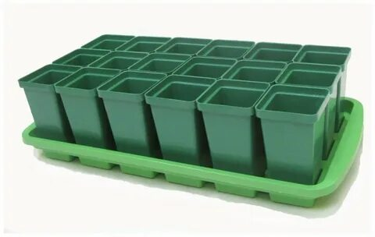 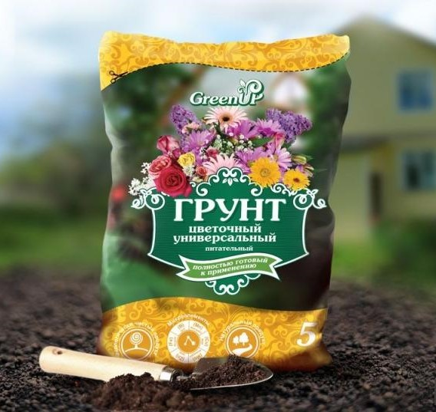

Приложение №2.

1.ҺАЙХАН ДАА  
хүгжэмынь Дандар Аюшеевэй, үгэнь Шираб Нимбуевай  
  
Сэсэг соогуур гүйлдөөбди,  
Сэнгэн жарган наадаабди.  
Сэсэг, сэсэг, сэсэг даа –  
Сэсэг гээшэнь hайхан даа. 2 дахин  
  
Хүдөө талаар зайгаабди,  
Хөөрхэн даага хараабди.  
Дааган, дааган, дааган даа –  
Дааган гээшэнь hайхан даа. 2 дахин  
  
Хүбшын наагуур ябаабди  
Хүхын дуулахы шагнаабди.  
Хүхы, хүхы, хүхы даа –  
Хүхын дууниинь hайхан даа. 2 дахин  
  
Гүйлдэн, шууян ошообди,  
Гүйхэн горхо оймообди.  
Горхон, горхон, горхон даа –  
Горхон гээшэнь hайхан даа. 2 дахин

2.Вершинина Т.А. Жарки.

Кто рассыпал у реки  
В вешних травах угольки?  
Лёгкие, воздушные,  
Ветерку послушные!  
Кто сюда их приносил?  
Почему не загасил  
И оставил в травах  
Ветру на забаву?  
Они жаром поутру  
Полыхают на ветру!  
Вот раздует ветер шар –  
Загудит в лугах пожар!  
Нет, ведь то не угольки,  
Это цветики — жарки.  
На ветру качаются,  
Огнём переливаются!

3. Таёжная, озёрная, степная. Гимн Бурятии.

Стихи Д.Жалсараева, музыка А.Андреева.

Таёжная, озёрная, степная,

Ты добрым светом солнечным полна.

Цветущая от края и до края,

Будь счастлива, родная сторона.

Брусничный дух, черёмухи дыханье,

Лилового багульника настой.

Я не дышу, а пью благоуханье

Моей земли, равнинной и лесной.

Прими, земля, сыновнее спасибо,

Святой водой Байкала угости,

Чтоб я обрëл невиданную силу

Для дальнего нелегкого пути.

С тобой, земля, мы слиты воедино,

Моею стала и судьба твоя.

Поклон тебе от сердца, край родимый,

Любимая Бурятия моя!

О, мать земля!